20.04.2020 г.
Тема занятия:

1.Причины «холодной войны». План Маршалла. Гражданская война в Греции. Доктрина Трумэна. Политика сдерживания.
2.Образование КНР. Война в Корее. Поражение США и их союзников в Индокитае. Советско-китайский конфликт.

Задание по теме №1
1.Перейдите по ссылке, прослушайте лекцию, выполните тестовые задания.
2.Законспектируйте теоретический материал по теме №2, отфотографируйте выполненную работу и направьте на мое имя в группе ЮТК ВКонтакте.

https://yandex.ru/video/preview/?filmId=10221034602237230563&text=инфоурок%20по%20теме%20причины%20холодной%20войны&path=wizard&parent-reqid=1587291199441914-1661279523638286648100124-production-app-host-vla-web-yp-152&redircnt=1587291251.1

Тестовые задания.

1.Какое событие считается началом “холодной войны”:
а) Речь Черчилля в марте 1946 г.
б) “Доктрина Трумэна”, февраль 1947 г
в) Заявление Молотова о том, что ни один вопрос международной жизни не должен решаться без участия СССР

2. Сколько лет простояла Берлинская стена:
а) 18
б) 28
в) 20

3. В каком году Европа оказалась разделенной на союзников США и союзников СССР:
а) Весна 1946 г.
б) Осень 1948 г.
в) Лето 1947 г.

4. Какой город во время Холодной войны был разделен на 2 части:
а) Берлин
б) Прага
в) Варшава

5. “Железный занавес” – это:
а) пограничная система стран социализма
б) стена, отделявшая Восточный Берлин от Западного
в) раскол мира на два враждебных лагеря

6. Какое событие стало самым острым столкновением США и СССР с 1946 г. по 1953 г.:
а) Введение протектората СССР над Ливией
б) Война в Корее
в) Берлинский кризис

7. Межправительственная экономическая организация социалистических стран получила название:
а) ОВД
б) СЭВ
в) ООН

8. В какие годы была “поставлена” Берлинская стена и разразился Карибский кризис:
а) 1961, 1962
б) 1955, 1960
в) 1957, 1964

9. Назовите дату создания Организации Варшавского Договора:
а) Август 1955 г.
б) Апрель 1955 г
в) Май 1955 г.

10. Какое государство первоначально входило в блок НАТО:
а) Польша
б) Франция
в) ФРГ

11. Кем бы Уинстон Черчилль:
а) Премьер – министр Великобритании
б) Министр Великобритании
в) Президент США

12. Что объединяет даты 1949 г. и 1953 г.:
а) проведение экономических реформ в промышленности
б) первые испытания в СССР атомной бомбы и водородной бомбы
в) проведение полетов в космос на пилотируемых кораблях

13. Какое событие произошло раньше остальных:
а) Потсдамская конференция
б) создание министерств вместо наркоматов
в) испытание СССР первой ядерной бомбы

14. В 1945 году ядерное оружие было только у:
а) Германии
б) СССР
в) США

15. Теория мирного сосуществования принадлежит:
а) Хрущеву
б) Сталину
в) Брежневу

16. В результате Карибского кризиса произошло разоружение баллистических ракет со стран:
а) Африки и Азии
б) Кубы и Европы
в) Австралии и Индонезии

17. Какой ряд дат связан с созданием международных организаций социалистических стран во главе с СССР:
а) 1946 г., 1960 г.
б) 1961 г., 1967 г.
в) 1949 г., 1955 г.

18. В каком городе Уинстон Черчилль произнёс свою знаменитую речь, возвестившую о начале холодной войны:
а) Лондон, Великобритания
б) Фултон, США
в) Вашингтон, США

19. Дата основания НАТО:
а) 20 августа, 1959
б) 14 мая, 1955
в) 4 апреля, 1949

20. В каком году разразился Карибский кризис:
а) 1960
б) 1962
в) 1959

Тема № 2
Образование КНР. Война в Корее. Поражение США и их союзников в Индокитае. Советско-китайский конфликт.

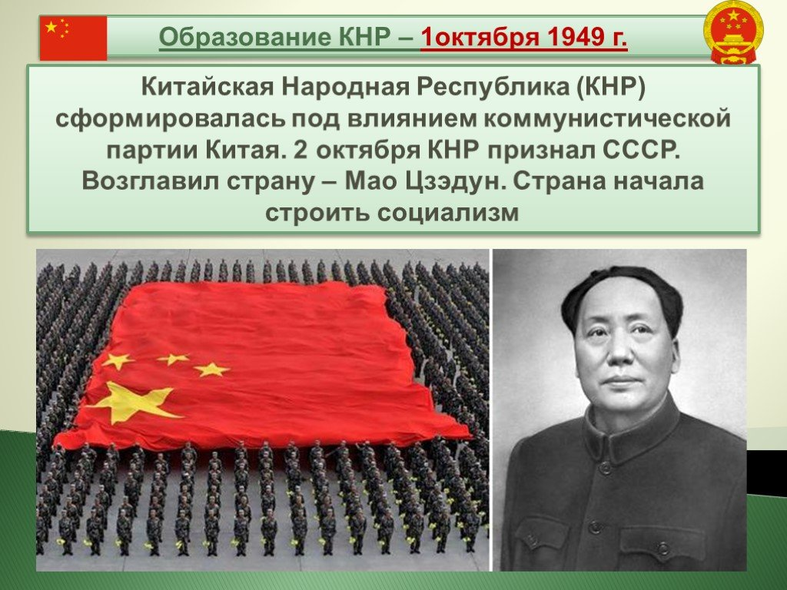

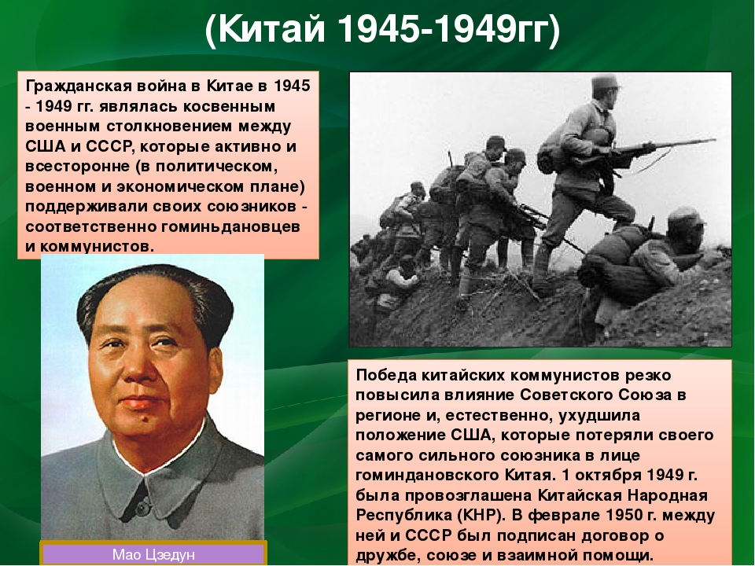
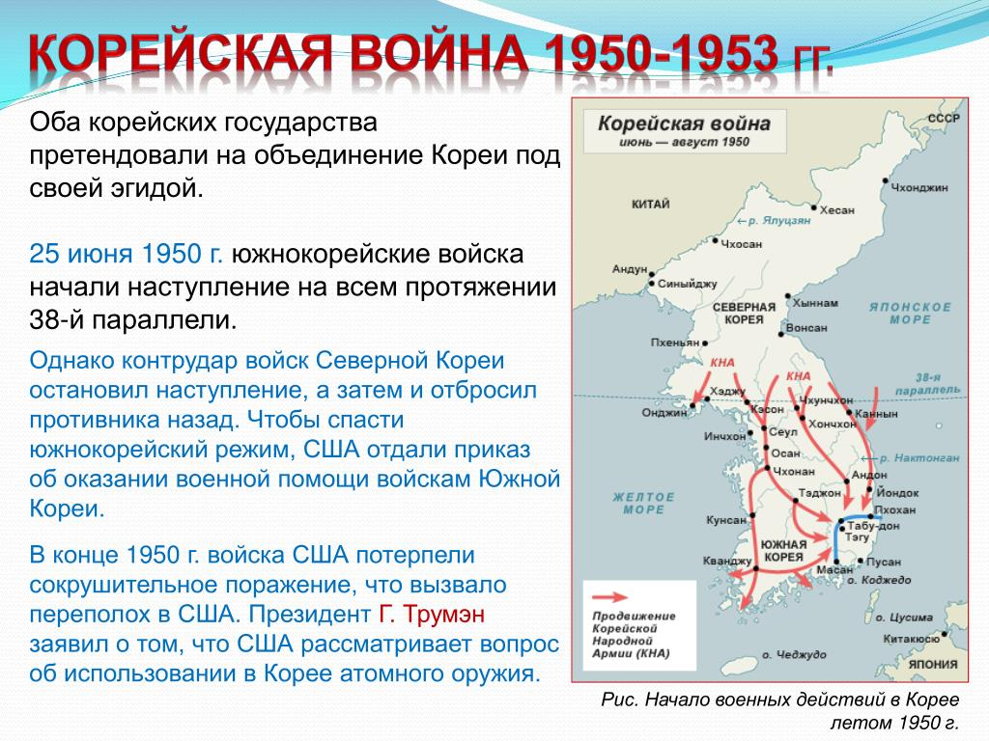
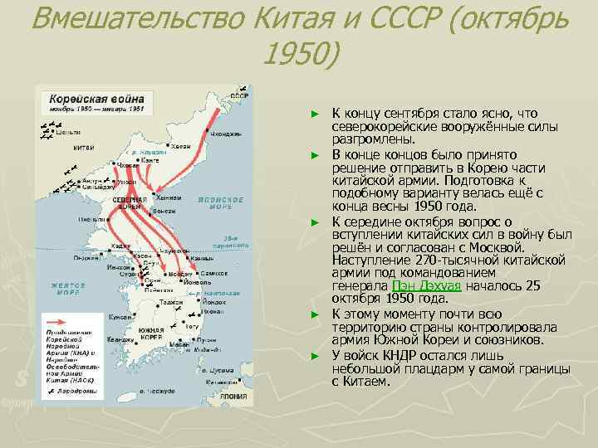

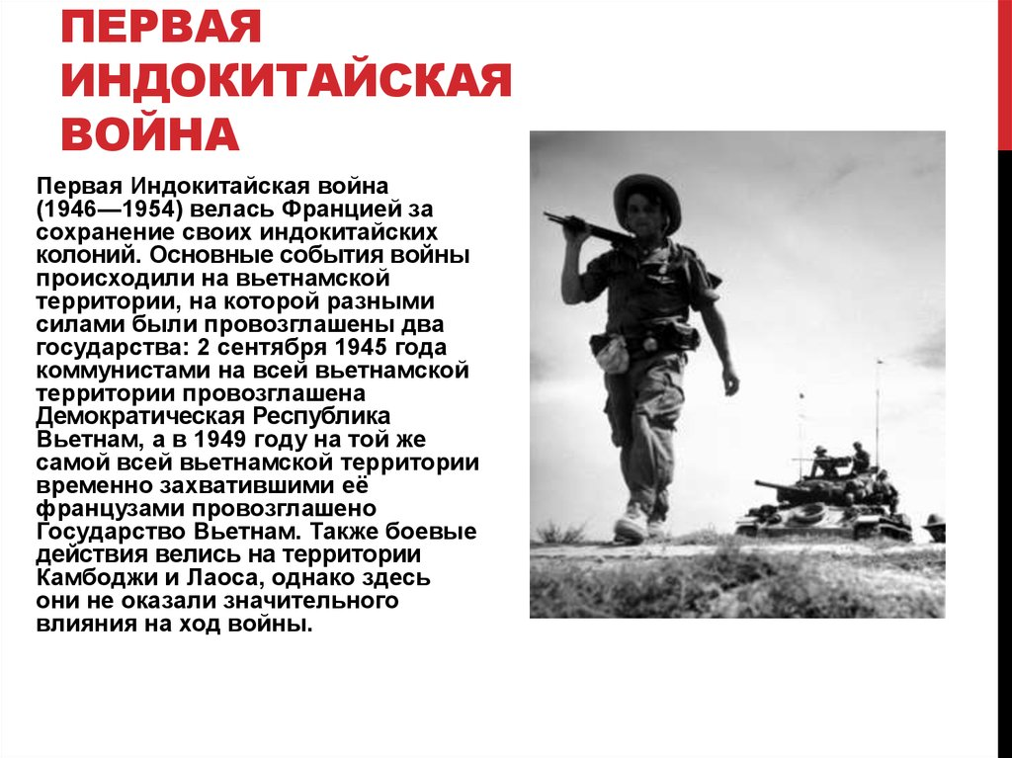

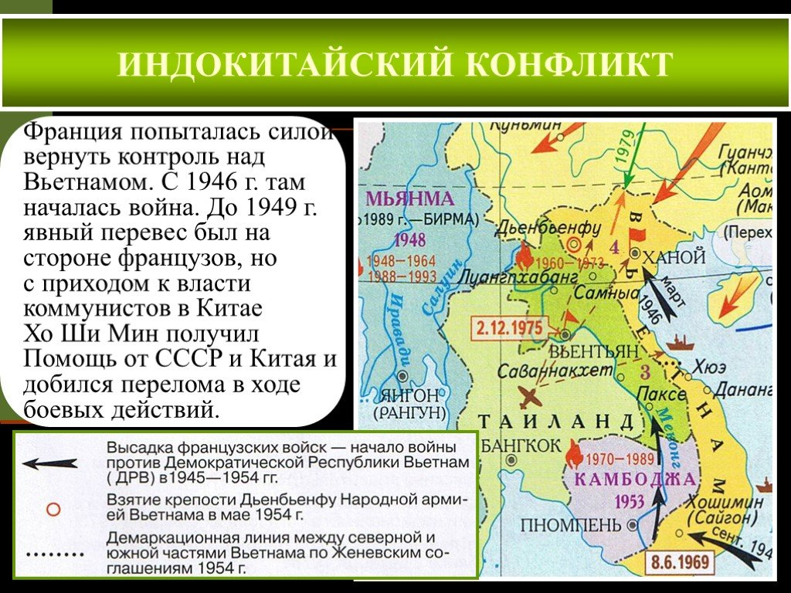

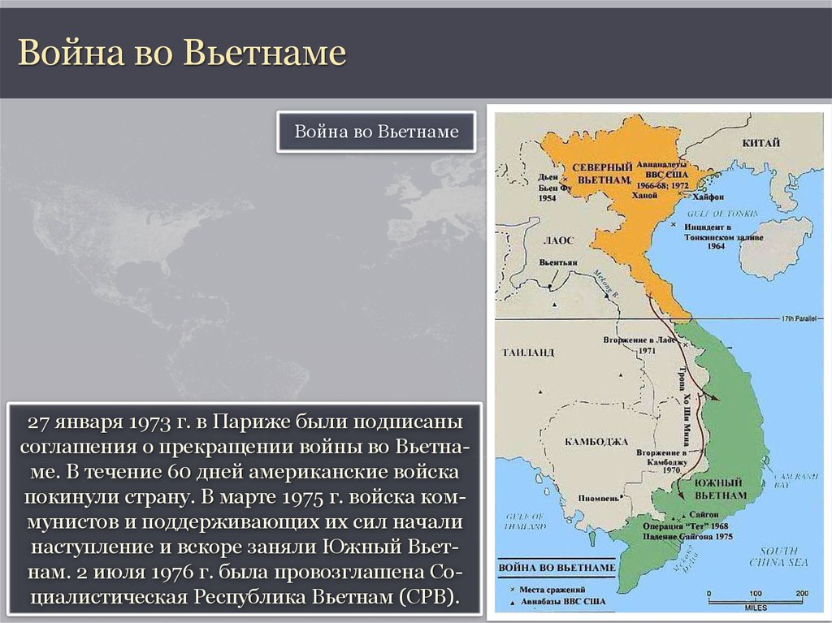

ПЕРЕЧЕНЬ ИСПОЛЬЗУЕМЫХ УЧЕБНЫХ ИЗДАНИЙ, ИНТЕРНЕТ-РЕСУРСОВ, ДОПОЛНИТЕЛЬНОЙ ЛИТЕРАТУРЫ
Основные источники:
- Артемов В. В. Лубченков Ю. Н. История. Учебник для студентов средних профессиональных учебных заведений. – М. : 2014
- Артемов В. В. Лубченков Ю. Н. История для профессий и специальностей технического, естественно-научного, социально-экономического профилей. В 2-х ч. – М.: 2014
- Сахаров А.Н., Загладин Н.ВИстория (базовый уровень) 10 кл. Русское слово.
- Загладин Н.В., Петров Ю.А История (базовый уровень) 11 кл. Русское слово.

Дополнительные источники:
- Всемирная история в 25 томах. – М., 1995.
- Анисимов Е.В. Женщины на российском престоле. СПб., 1994.
- Гумилев Л.Н. От Руси до России. – М. Айрис – пресс, 2002.
- Карамзин Н.М. История государства Российского. – М. 1990.
- Киселев Е.И. история Отечества: термины, понятия, персоналии. – Н Новгород: ВВАГС, 2000.
- Ключевский В.О. Исторические портреты. Деятели исторической мысли. – М., 1990.
- Орлов А.С., Георгиев В.А., Георгиева Н.Г. История России с древнейших времен до наших дней. – М., «Проспект», 2000.
- Паранин А.С. Россия в циклах мировой истории.- М., 1999.
- Смирнов Д. Нижегородская старина. Нижегородские были. – Н. Новгород, 1995.

Интернет-ресурсы:
- http://www.gumer.info/ — Библиотека Гумер.
- http://www.hist.msu.ru/ER/Etext/PICT/feudal.htm — Библиотека Исторического факультета МГУ.
- http://www.plekhanovfound.ru/library/ — Библиотека социал-демократа.
- http://www.bibliotekar.ru — Библиотекарь. Ру: электронная библиотека нехудожественной литературы по русской и мировой истории, искусству, культуре, прикладным наукам.
- http://gpw.tellur.ru/ — Великая Отечественная: материалы о Великой Отечественной войне.
- http://ru.wikipedia.org — Википедия: свободная энциклопедия.
- http://ru.wikisource.org/ — Викитека: свободная библиотека.
- http://www.wco.ru/icons/ — виртуальный каталог икон.
- http://militera.lib.ru/ — военная литература: собрание текстов.
- httр://сепtеr.fio.ru/som/getblob.asp/ — всемирная история для школьников.
- http://world-war2.chat.ru/ — Вторая Мировая война в русском Интернете.
- http://www.ostu.ru/personal/nikolaev/index.html — Геосинхрония: атлас всемирной истории.
- httр://www.kulichki.com/~gumilev/HE1 — Древний Восток
- httр://www.hе1lаdоs.гu — Древняя Греция
- http://www.old-rus-maps.ru/ — европейские гравированные географические чертежи и карты России, изданные в XVI—XVIII столетиях.
- http://biograf-book.narod.ru/ — избранные биографии: биографическая литература СССР.
- http://www.magister.msk.ru/library/library.htm — Интернет-издательство «Библиотека»: Электронные издания произведений и биографических и критических материалов.
- http://intellect-video.com/russian-history/ — история России и СССР: онлайн-видео.
- http://www.historicus.ru/ — Историк: общественно-политический журнал.
- http://history.tom.ru/ — история России от князей до Президента
- http://statehistory.ru — История государства.
- http://www.kulichki.com/grandwar/ — «Как наши деды воевали»: рассказы о военных конфликтах Российской империи.
- http://www.raremaps.ru/ — коллекция старинных карт Российской империи.
- http://old-maps.narod.ru/ — коллекция старинных карт территорий и городов России.
- http://www.lectures.edu.ru/ — лекции по истории для любознательных.
- http://mifologia.cjb.net — мифология народов мира.
- http://www.krugosvet.ru/ — онлайн-энциклопедия «Кругосвет».
- http://liber.rsuh.ru/section.html?id=1042 — оцифрованные редкие и ценные издания из фонда Научной библиотеки.
- http://www.august-1914.ru/ — Первая мировая война: Интернет-проект.
- http://9may.ru/ — проект-акция: «наша Победа. День за днём».
- http://www.temples.ru/ — проект «Храмы России».
- http://radzivil.chat.ru/ — Радзивиловская летопись с иллюстрациями.
- http://www.borodulincollection.com/index.html — раритеты фотохроники СССР: 1917—1991 гг. (коллекция Льва Бородулина).
- http://www.rusrevolution.info/ — революция и Гражданская война: Интернет-проект.
- http://www.istrodina.com/ — Родина: российский исторический иллюстрированный журнал.
- http://all-photo.ru/empire/index.ru.html — Российская империя в фотографиях.
- http://fershal.narod.ru/ — российский мемуарий.
- http://www.avorhist.ru/ — Русь Древняя и Удельная.
- http://memoirs.ru/ — русские мемуары: Россия в дневниках и воспоминаниях.
- http://www.scepsis.ru/library/history/page1/ — Скепсис: научно-просветительский журнал.
- http://www.arhivtime.ru/ — следы времени: Интернет-архив старинных фотографий, открыток, документов.
- http://www.sovmusic.ru/ — советская музыка.
- http://www.infoliolib.info/ — университетская электронная библиотека Infolio.
- http://www.hist.msu.ru/ER/Etext/index.html — электронная библиотека Исторического факультета МГУ им. М. В. Ломоносова
- http://www.history.pu.ru/elbib/ — электронная библиотека исторического факультета СПбГУ.
- http://ec-dejavu.ru/ — энциклопедия культур DеjаVu.

